UNITATEA ADMINISTRATIV
TERITORIALĂ...........................................................
Anexa nr. 1 Anexa nr. 1 la Normele metodologice

AGENŢIA NAŢIONALĂ
PENTRU
PLĂ□I ȘI INSPEC□IE SOCIALĂ

CERERE – DECLARAŢIE PE PROPRIA RĂSPUNDERE
pentru acordarea unor drepturi de asistenţă socială

Stimaţi cetăţeni, Statul român, în conformitate cu prevederile constituţionale, doreşte să vă ajute să depăşiţi momentele speciale prin care treceţi, dvs. şi familia dvs. Pentru aceasta vă adresăm rugămintea să citiţi cu foarte multă atenţie formularul şi să completaţi cu sinceritate toate datele solicitate, conform indicaţiilor de mai jos.
Cu speranţa că situaţia dvs. personală se va schimba în bine cât mai curând, vă mulţumim pentru înţelegere!

Cap.1. Acest capitol al cererii se completează de către solicitant. Dacă solicitantul este persoana îndreptăţită sau reprezentantul familiei, datele se vor repeta la Cap. 2.
A. Subsemnatul(a): Numele Prenumele
Cod numeric personal
Cetăeţ nia?
Română
UE
Non-UE
şi anume (ţara) ……………………………………………………………
Act de identitate/doveditor* (copie atașată)
Eliberat de
Seria
Nr.
La data de
(z z) (l l) (a a a a)
(*) Pentru cetăeţnii români: Pentru cetăţenii UE, SEE sau Confed. Elveţiană:
BI - buletin de identitate P - paşaport CIN - certificat înregistrare
CI - carte de identitate CR - carte de rezidenţă
CIP - carte de identitate provizorie
Pentru cetăeţnii străini sau apatrizi: PST - permis de şedere temporară DI - document de identitate
PSTL - permis de şedere pe termen lung
Domiciliul/Date de contact:
Strada
Nr. Localitatea
Judeţ
Telefon
Bl.
Sc.
Et.
Apart.
Sector
Mobil
Reşedinaţ (loc de şedere obişnuită) este în afara României?
Nu Da, în localitatea …………………………………… ţara……………………………….

În nume propriu
În calitate de reprezentant al familiei mele În numele persoanei îndreptăţite

Vă rog să aprobaţi acordarea:
Ajutorului social
Pentru

Alocaţiei pt. susţinerea familiei

Ajutorului pentru încălzire

Cap.2. Date despre persoana îndreptăţită

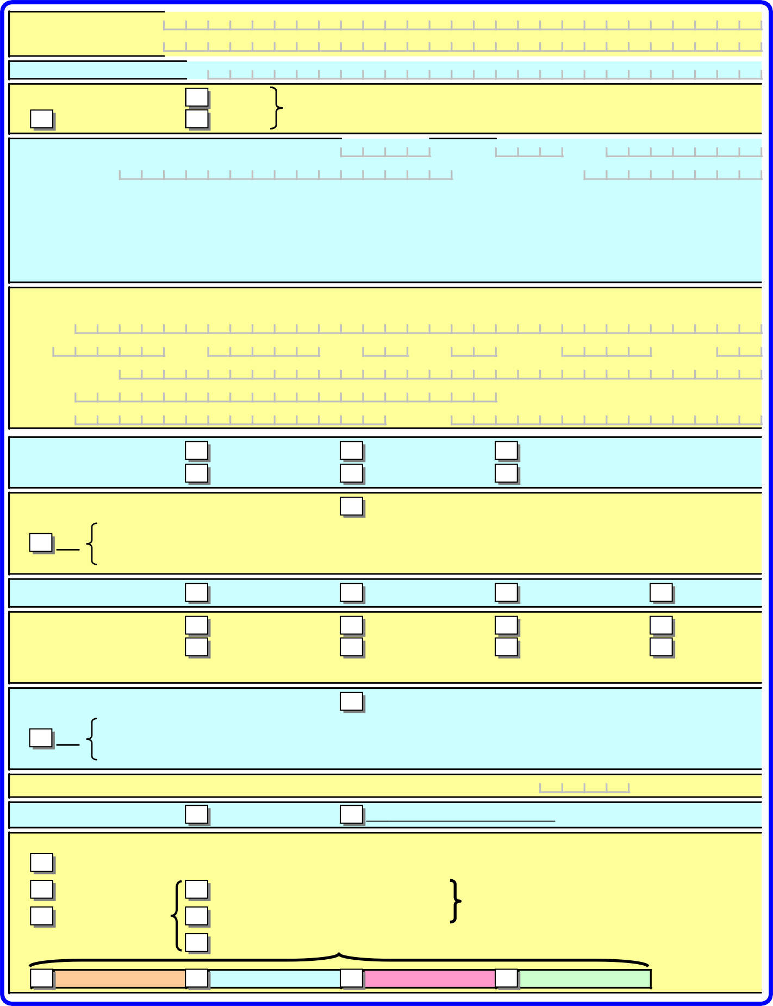
Numele Prenumele
Cod numeric personal
Cetăţenia?
Română

UE
Non-UE

şi anume (ţara) ……………………………………………………………

Act de identitate/doveditor* (copie atașată) Eliberat de
Seria

La data de
Nr.

(z z) (l l) (a a a a)

(*) Pentru cetăţenii români: Pentru cetăţenii străini sau apatrizi: Pentru cetăţenii UE, SEE sau Confed. Elveţiană:
CN - Certificat de naștere PST - permis de şedere temporară CIN - certificat înregistrare
BI - buletin de identitate DI - document de identitate CR - carte de rezidenţă
CI - carte de identitate PSTL - permis de şedere pe termen lung
CIP - carte de identitate provizorie
P - paşaport

Domiciliul/Date de contact: Strada

Nr. Localitatea Judeţ Telefon
Bl.
Sc.
Et.

Mobil
Apart.
Sector

Starea civilă?
căsătorit(ă)
văduv(ă)
necăsătorit(ă)
divorţat(ă)
uniune consensuală
despărţit(ă) în fapt

Dacă a locuit în afara ţării în ultimii 2 ani? Nu

În perioada anilor …………………………………
Da
În perioada anilor …………………………………
Ţara ………………………………………………..
Ţara ………………………………………………..

Situaţia şcolară?

Situaţia profesională?
fără studii

salariat independent
generale

pensionar
lucrător agricol
medii

şomer
lucrător ocazional
superioare

student elev

Altele …………………………………………………………………………………..

Dacă a lucrat în afara ţării în ultimii 2 ani? Nu

În perioada anilor …………………………………
Da
În perioada anilor …………………………………
Ţara ………………………………………………..
Ţara ………………………………………………..

Venituri totale realizate în luna anterioară depunerii cererii ? lei

Grad de dizabilitate? Nu Da (se vor atașa acte doveditoare)
Dacă beneficiază sau a beneficiat de unele drepturi de asistenţă socială? (se vor ataşa acte doveditoare)
Nu

Da, din alte ţări Da,din România
Ajutor Social
Alocația pentru Susținerea Familiei

Drepturi în curs

Ajutorul pentru Încălzirea Locuinței (pentru sezonul rece anterior)

Energie termică
Gaze naturale
Energie electrică
Lemne, cărbuni

Cap.3. Date despre familia persoanei îndreptăţite formată din ....... persoane majore (inclusiv persoana îndreptăţită) şi copii:
- Date despre partenerul/partenera persoanei îndreptăţite:

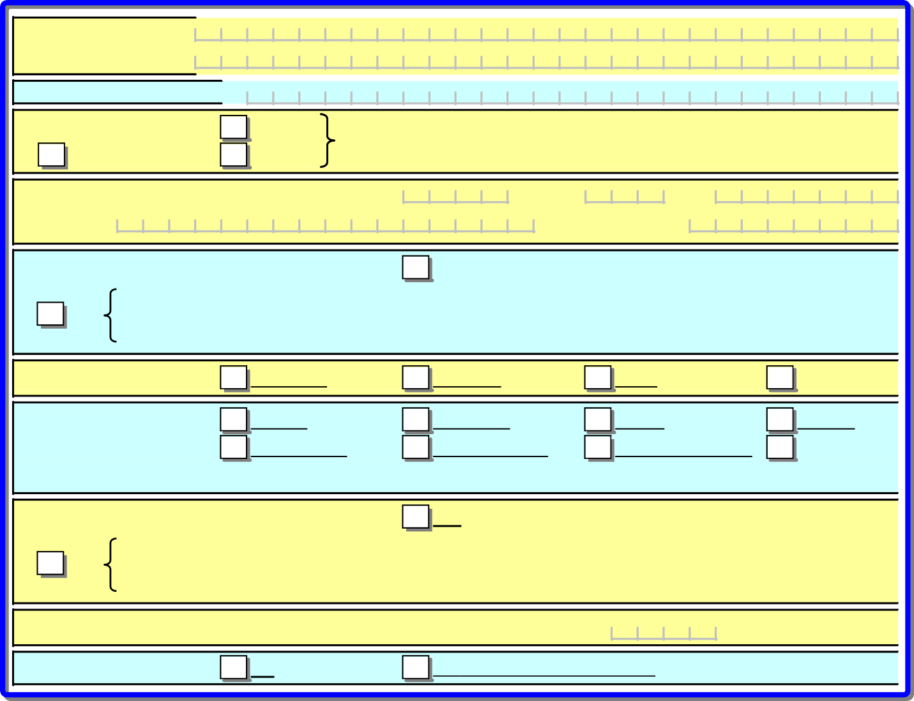
Da (se vor atașa acte doveditoare)
Nu
Grad de dizabilitate?
lei
Venituri totale realizate în luna anterioară depunerii cererii ?
În perioada anilor ………………………………… Ţara ………………………………………………..
Da
În perioada anilor ………………………………… Ţara ………………………………………………..
Nu
Dacă a lucrat în afara ţării în ultimii 2 ani?
Altele …………………………………………………………………………………..
student
elev
şomer
lucrător ocazional
pensionar
lucrător agricol
salariat
independent
Situaţia profesională?
superioare
medii
generale
fără studii
Situaţia şcolară?
În perioada anilor ………………………………… Ţara ………………………………………………..
Da
În perioada anilor ………………………………… Ţara ………………………………………………..
Nu
Dacă a locuit în afara ţării în ultimii 2 ani?
(z z) (l l) (a a a a)
La data de
Nr.
Seria
Act de identitate/doveditor* (copie atașată)
Eliberat de
şi anume (ţara) ……………………………………………………………
UE
Non-UE
Numele Prenumele
Cod numeric personal
Cetăţenia?
Română

- Date despre copiii persoanei îndreptăţite:
1.
Numele
Prenumele
Cod numeric personal
Act de identitate/doveditor* (copie atașată)
Seria
Nr.
Dacă beneficiază de unele drepturi de asistenţă socială? (se vor ataşa acte doveditoare)
Nu Da, din alte ţări Da,din România
Da (se vor atașa acte doveditoare)
Nu
Grad de dizabilitate?
Școala nr………………………………..
Loc. ……………………………………..
elev cls. I -VIII
elev cls.IX-XII
preșcolar
fără studii
Situaţia şcolară?
copil în plasament familial
copil încredinţat spre adopţie
copil adoptat
copil în curatelă
copil natural
copil în tutelă
Relaţia de rudenie cu persoana îndreptăţită?
(*) Pentru cetăţenii români: Pentru cetăţenii străini sau apatrizi: Pentru cetăţenii UE, SEE sau Confed. Elveţiană:
CN - certificat de naștere PST - permis de şedere temporară CIN - certificat înregistrare
BI - buletin de identitate DI - document de identitate CR - carte de rezidenţă
CI - carte de identitate PSTL - permis de şedere pe termen lung
CIP - carte de identitate provizorie
P - paşaport

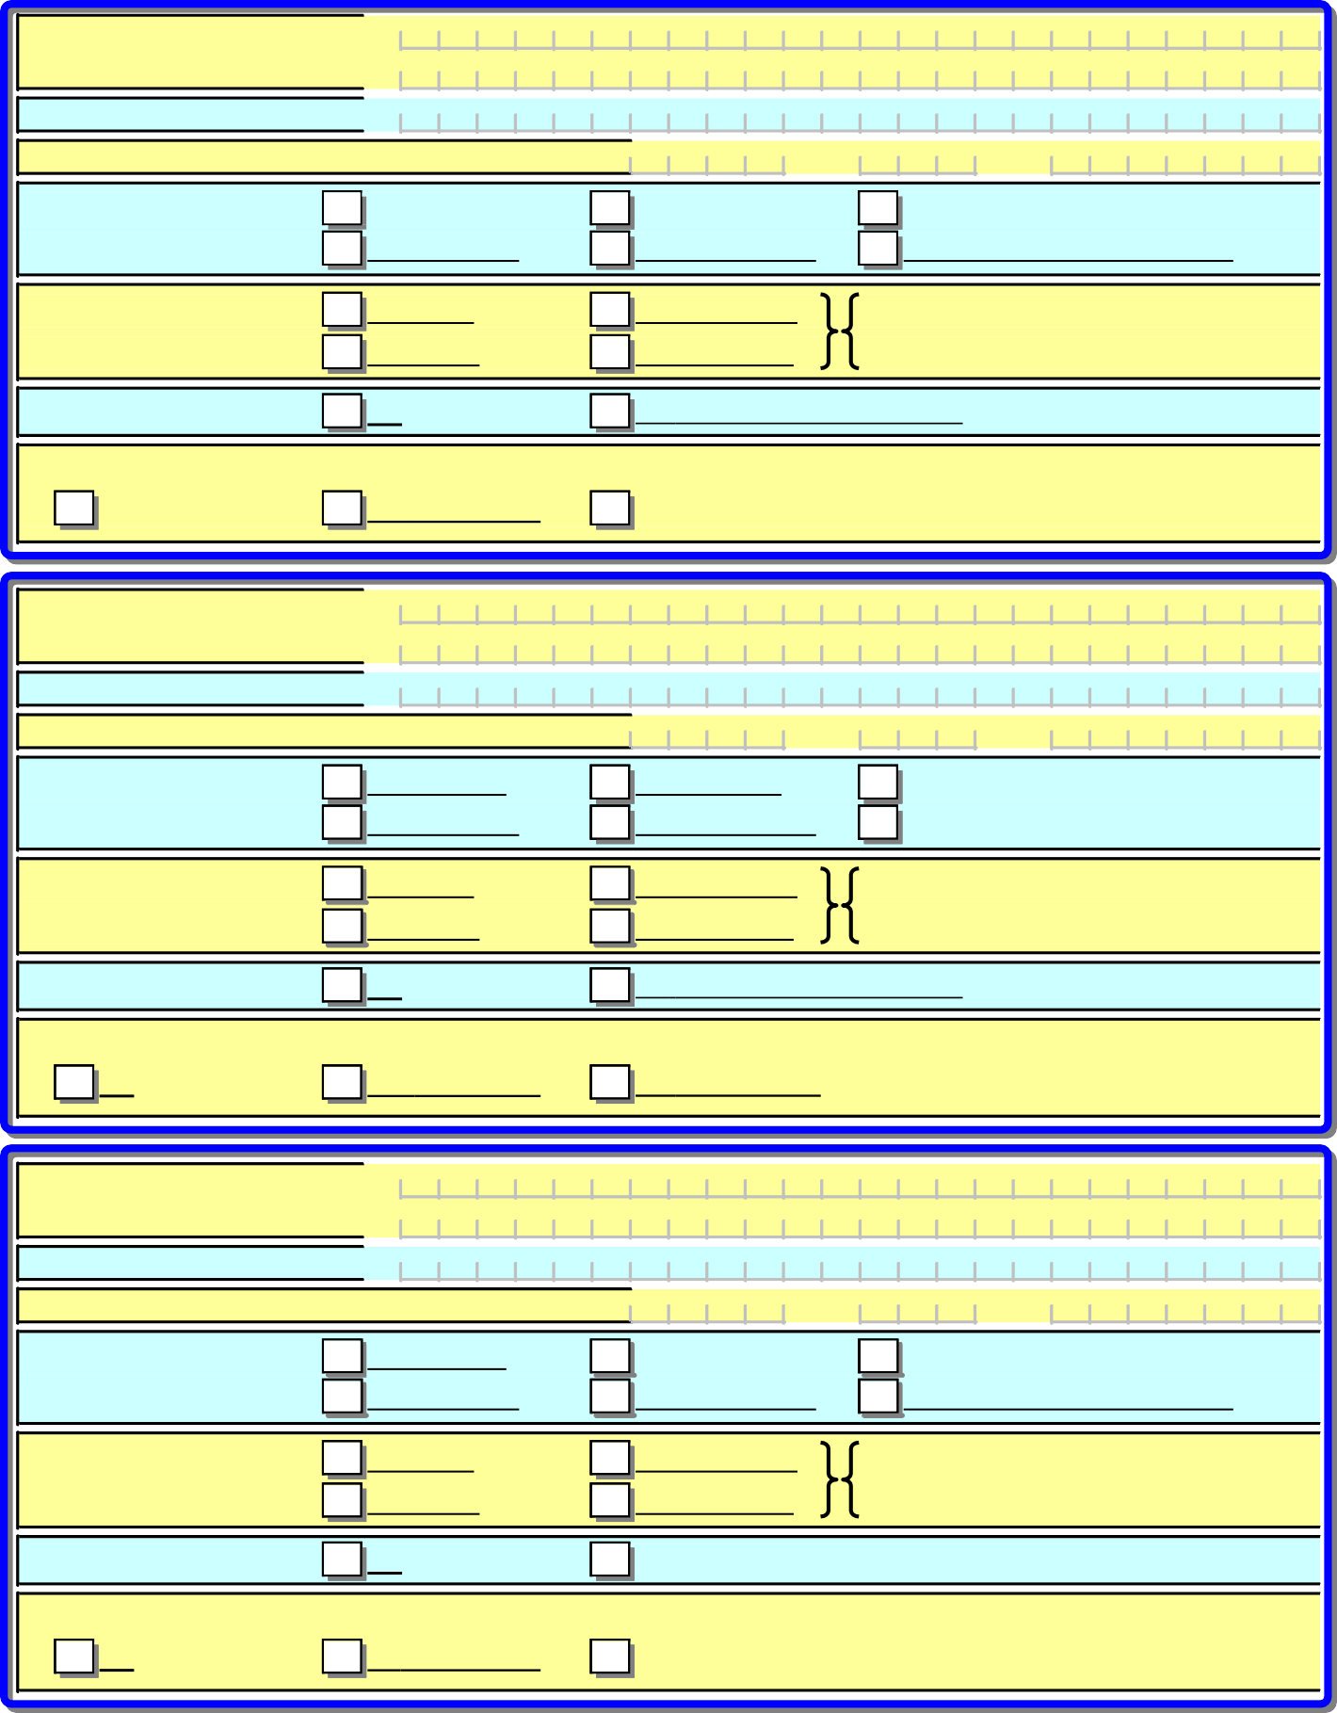
Numele Prenumele
2.
Cod numeric personal
Act de identitate/doveditor* (copie atașată) Seria Nr.

Relaţia de rudenie cu persoana îndreptăţită?
copil natural copil în tutelă
copil adoptat copil în curatelă
copil în plasament familial copil încredinţat spre adopţie

Situaţia şcolară?
preșcolar fără studii
elev cls. I -VIII Școala nr………………………………..
elev cls.IX-XII Loc. ……………………………………..

Grad de dizabilitate? Nu Da (se vor atașa acte doveditoare)
Dacă beneficiază de unele drepturi de asistenţă socială? (se vor ataşa acte doveditoare)
Nu Da, din alte ţări Da,din România

Numele Prenumele
3.
Cod numeric personal
Act de identitate/doveditor* (copie atașată) Seria

Nr.

Relaţia de rudenie cu persoana îndreptăţită?
copil natural copil în tutelă
copil adoptat copil în curatelă
copil în plasament familial
copil încredinţat spre adopţie

Situaţia şcolară?
preșcolar fără studii
elev cls. I -VIII Şcoala nr………………………………..
elev cls.IX-XII Loc. ……………………………………..

Grad de dizabilitate? Nu Da (se vor atașa acte doveditoare)
Dacă beneficiază de unele drepturi de asistenţă socială? (se vor ataşa acte doveditoare)
Nu Da, din alte ţări Da,din România

Numele Prenumele
4.
Cod numeric personal
Act de identitate/doveditor* (copie atașată) Seria Nr.

Relaţia de rudenie cu persoana îndreptăţită?
copil natural copil în tutelă
copil adoptat copil în curatelă
copil în plasament familial copil încredinţat spre adopţie

Situaţia şcolară?
preșcolar fără studii
elev cls. I -VIII Școala nr………………………………..
elev cls.IX-XII Loc. ……………………………………..

Grad de dizabilitate? Nu Da (se vor atașa acte doveditoare)
Dacă beneficiază de unele drepturi de asistenţă socială? (se vor ataşa acte doveditoare)
Nu Da, din alte ţări Da,din România

(*) Pentru cetăţenii români: Pentru cetăţenii străini sau apatrizi: Pentru cetăţenii UE, SEE sau Confed. Elveţiană:
CN - certificat de naștere PST - permis de şedere temporară CIN - certificat înregistrare
BI - buletin de identitate DI - document de identitate CR - carte de rezidenţă
CI - carte de identitate PSTL - permis de şedere pe termen lung
CIP - carte de identitate provizorie
P - paşaport

Date despre celelalte persoane majore din familia persoanei îndreptăţite:

Numele Prenumele
1.

Cod numeric personal
Cetăţenia?
Română

UE
Non-UE

şi anume (ţara) ……………………………………………………………

Act de identitate/doveditor* (copie atașată) Eliberat de

Dacă a locuit în afara ţării în ultimii 2 ani?

Nu
Seria

La data de
Nr.

(z z) (l l) (a a a a)

Da
În perioada anilor …………………………………
În perioada anilor …………………………………
Ţara ………………………………………………..
Ţara ………………………………………………..

Situaţia şcolară?

Situaţia profesională?
fără studii

salariat independent
generale

pensionar lucrător agricol
medii

şomer
lucrător ocazional
superioare

student elev

Altele …………………………………………………………………………………..
Dacă a lucrat în afara ţării în ultimii 2 ani? Nu

Da
În perioada anilor …………………………………
În perioada anilor …………………………………
Ţara ………………………………………………..
Ţara ………………………………………………..

Venituri totale realizate în luna anterioară depunerii cererii ? lei

Grad de dizabilitate? Nu Da (se vor atașa acte doveditoare)

Numele Prenumele
2.

Cod numeric personal
Cetăţenia?
Română

- UE

şi anume (ţara) ……………………………………………………………

Act de identitate/doveditor* (copie atașată) Seria Nr. Eliberat de La data de
UE
No

Dacă a locuit în afara ţării în ultimii 2 ani? Nu
În perioada anilor …………………………………
(z z) (l l) (a a a a)

Ţara ………………………………………………..

Da
În perioada anilor ………………………………… Ţara ………………………………………………..

Situaţia şcolară?
fără studii
generale
medii
superioare

Situaţia profesională?
salariat independent
pensionar lucrător agricol
şomer
lucrător ocazional
student elev

Altele …………………………………………………………………………………..
Dacă a lucrat în afara ţării în ultimii 2 ani? Nu
În perioada anilor ………………………………… Ţara ………………………………………………..

Da
În perioada anilor ………………………………… Ţara ………………………………………………..

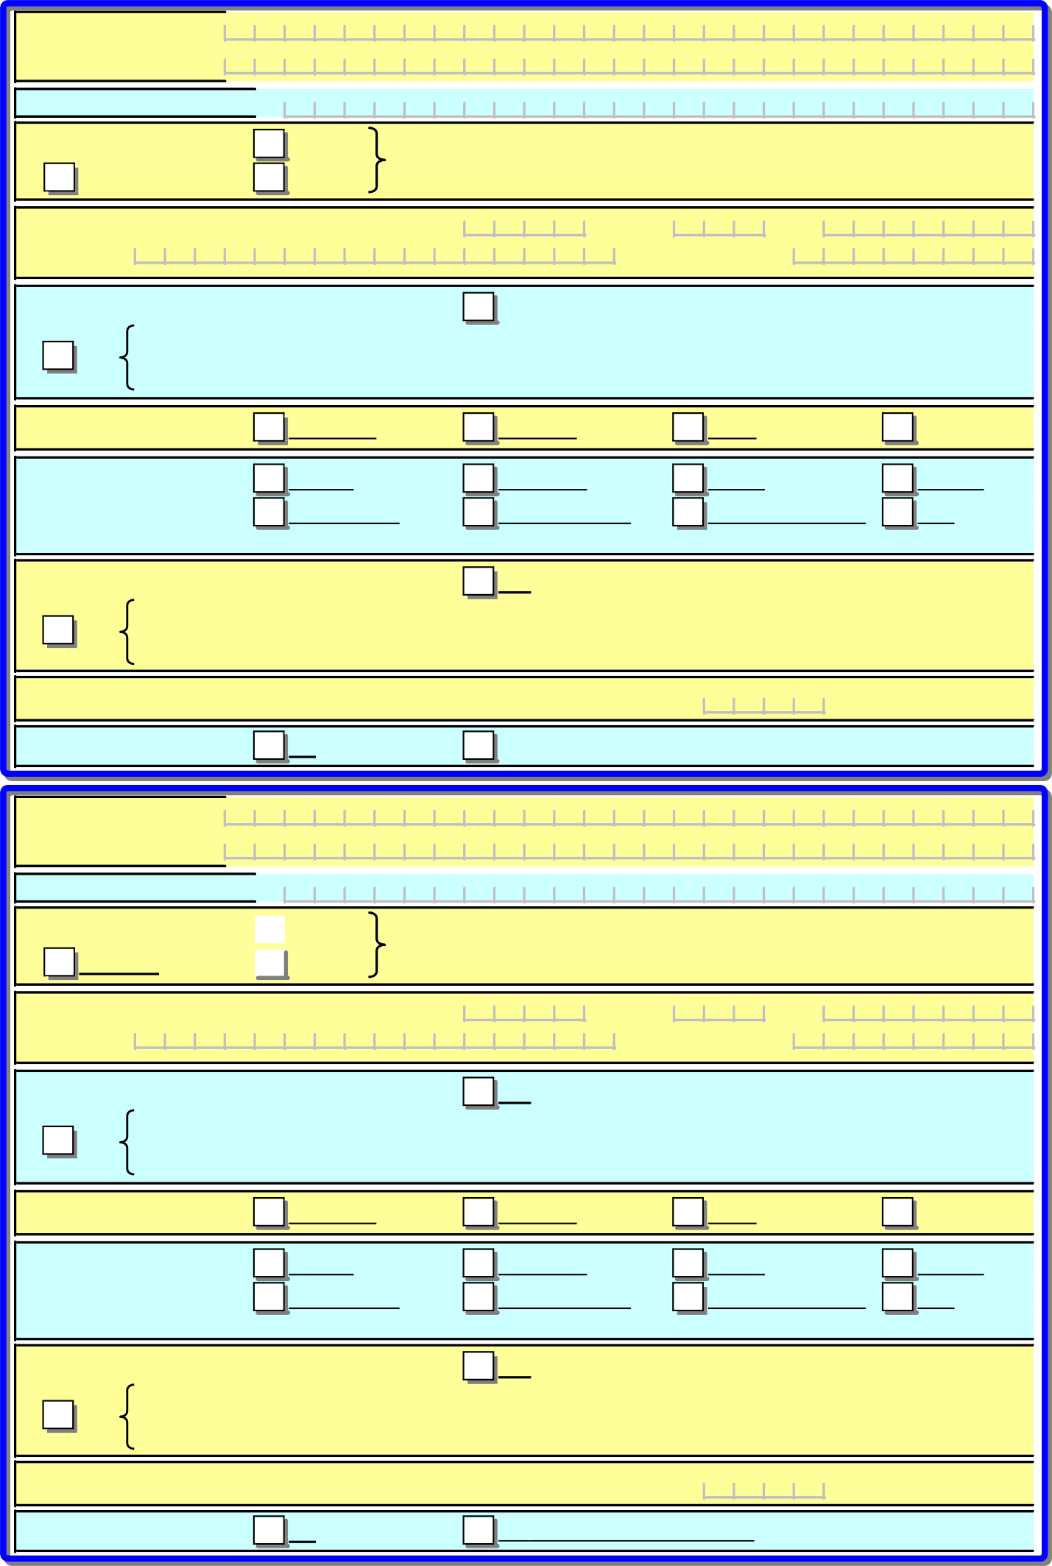
Venituri totale realizate în luna anterioară depunerii cererii ? lei Grad de dizabilitate? Nu Da (se vor atașa acte doveditoare)

Numele
  - Prenumele

Cod numeric personal Cetăţenia?
Română

n-UE

şi anume (ţara) ……………………………………………………………

Act de identitate/doveditor* (copie atașată) Eliberat de
UE
No

Dacă a locuit în afara ţării în ultimii 2 ani?

Nu
Seria

La data de
Nr.

(z z) (l l)

(a a

a a)

Da
În perioada anilor …………………………………
În perioada anilor …………………………………
Ţara ………………………………………………..
Ţara ………………………………………………..

Situaţia şcolară?

Situaţia profesională?
fără studii

salariat independent
generale

pensionar lucrător agricol
medii

şomer
lucrător ocazional
superioare

student elev

Altele …………………………………………………………………………………..
Dacă a lucrat în afara ţării în ultimii 2 ani? Nu

Da
În perioada anilor …………………………………
În perioada anilor …………………………………
Ţara ………………………………………………..
Ţara ………………………………………………..

Venituri totale realizate în luna anterioară depunerii cererii ? lei

Grad de dizabilitate? Nu Da (se vor atașa acte doveditoare)

Numele
  - Prenumele

Cod numeric personal Cetăţenia?
Română

n-UE

şi anume (ţara) ……………………………………………………………

Act de identitate/doveditor* (copie atașată) Seria Nr. Eliberat de La data de
UE
No

Dacă a locuit în afara ţării în ultimii 2 ani? Nu
(z z) (l l) (a a a a)

Da
În perioada anilor …………………………………
Ţara ………………………………………………..

În perioada anilor ………………………………… Ţara ………………………………………………..

Situaţia şcolară?
f ără studii
generale
medii
superioare

Situaţia profesională?
salariat independent
pensionar
l ucrător agricol
ş omer
l ucrător ocazional
student elev

Altele …………………………………………………………………………………..
Dacă a lucrat în afara ţării în ultimii 2 ani? Nu

Da
În perioada anilor ………………………………… Ţara ………………………………………………..
În perioada anilor ………………………………… Ţara ………………………………………………..

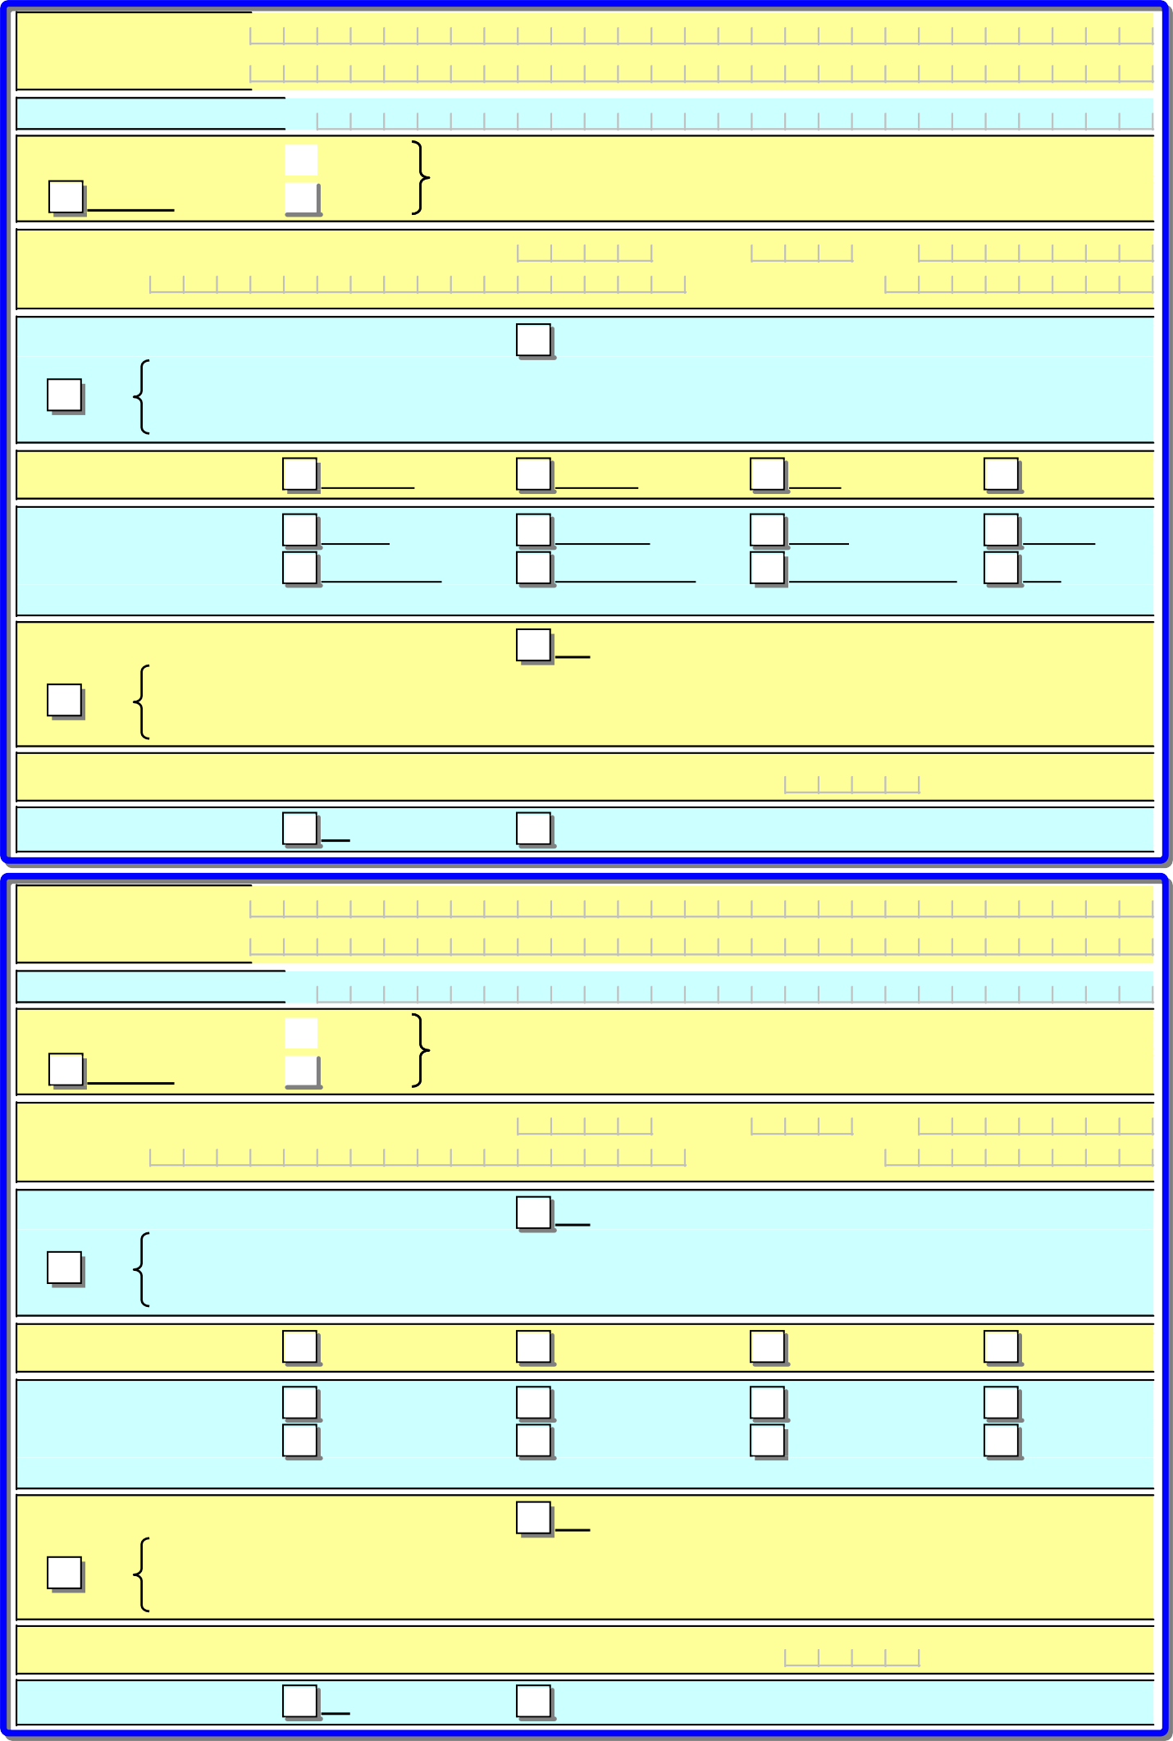
Venituri totale realizate în luna anterioară depunerii cererii ? lei Grad de dizabilitate? Nu Da (se vor atașa acte doveditoare)

Cap. 4. În continuare se vor completa date privind locuinţa familiei/persoanei singure îndreptăţită:

F amilia/persoana singură îndreptăţită locuieşte:
singură

împreună cu altă persoană singură sau familie

M odel locuinţă:
Casă cu curte
Casă fără curte
Apartament la bloc
Locuinţă socială
Locuinţă de serviciu
Locuinţă de necesitate
Instituţionalizat/nu are locuinţă

- cameră
- camere

R egimul juridic al locuinţei
Proprietate personală
În închiriere public/privat Altele ............................................

T ipul locuinţei
- camere
- camere
> 4 camere
M odul de dobândire al locuinţei
Cumpărare Moştenire
Altele ............................................

TIP A TIP B
construcţia cu structura de rezistenţă din beton armat, metal, lemn, piatră, cărămidă arsă sau din orice alte materiale rezultate în urma unui tratament termic şi/sau chimic
construcţia cu pereţi exteriori din cărămidă nearsă sau din orice alte materiale nesupuse unui tratament termic şi/sau chimic

D acă are încheiată poliţă de asigurare a locuinţei?
Nu Da, la societatea ......................................................................................
Nr. poliță .................................................... Valabilă de la ........................ La .............................

D acă poliţa acoperă riscurile obligatorii (cutremur, alunecări de teren, inundaţii)
Nu Da

F amilia/persoana singură îndreptăţită se încălzeşte cu:

ENERGIE TERMICĂ
Denumire furnizor

Codul titularului de contract

GAZE NATURALE
Denumire furnizor Codul client

COMBUSTIBILI SOLIZI ŞI LICHIZI (lemne, cărbuni, combustibili petrolieri)
ENERGIE ELECTRICĂ Denumire furnizor
Codul client

Cap. 5. În acest Capitol se vor completa datele privind toate veniturile şi bunurile familiei/persoanei singure îndreptăţite în luna.............................
 | Cod | Categoria de venituri | Acte doveditoare* | Venitul realizat** lei
 | VENITURI DIN ACTIVITĂŢI INDEPENDENTE
 | 1 | Venituri din profesii libere veniturile obţinute din exercitarea profesiilor medicale, de avocat, notar, auditor financiar, consultant fiscal, expert contabil, contabil autorizat, consultant de plasament în valori mobiliare, arhitect sau a altor profesii reglementate, desfăşurate în mod  independent, în condiţiile legii | adeverinţă eliberată de Administraţia financiară
 | 2 | Venituri comerciale provenite din fapte de comerţ ale contribuabililor, din prestări de servicii, precum şi din practicarea unei meserii
 | 3 | Veniturile din valorificarea sub orice formă a drepturilor de proprietate intelectuală provin din brevete de invenţie, desene şi modele, mostre, mărci de fabrică şi de comerţ, procedee tehnice, know-how, din drepturi de autor şi drepturi conexe dreptului de autor şi altele asemenea

 | SALARIUL ŞI ALTE DREPTURI SALARIALE
 | 4 | Salariul obţinut pe bază de contract de muncă/raport de serviciu | adeverinţa eliberată de angajator
 | 5 | Salariul asistentului personal al persoanei cu handicap
 | 6 | Salariul asistentului maternal
 | 7 | Salariul îngrijitorului la domiciliu al persoanei vârstnice dependente

Cod | Categoria de venituri | Acte doveditoare* | Venitul realizat** lei
SALARIUL ŞI ALTE DREPTURI SALARIALE
8 | Venitul lunar realizat ca membru asociat sau persoană autorizată  să desfăşoare o activitate independentă | adeverinţă eliberată de  Adm. financiară
9 | Indemnizaţia de şomaj şi/sau venit lunar de completare | mandat poştal /extras  de cont/ decizie
10 | Indemnizaţiile din activităţi desfăşurate ca urmare a unei funcţii de  demnitate publică, stabilite potrivit legii | adeverinţă eliberată de Adm. financiară
11 | Indemnizaţii din activităţi desfăşurate ca urmare a unei funcţii  alese în cadrul persoanelor juridice fără scop patrimonial
12 | Drepturile de soldă lunară, indemnizaţiile, primele, premiile,  sporurile şi alte drepturi ale personalului militar, acordate potrivit legii
13 | Indemnizaţia lunară brută, precum şi suma din profitul net, cuvenite administratorilor la companii/societăţi naţionale, societăţi comerciale la care statul sau o autoritate a administraţiei publice locale este acţionar majoritar, precum şi la regiile autonome
14 | Remuneraţia obţinută de directori în baza unui contract de mandat  conform prevederilor legii societăţilor comerciale
15 | Remuneraţia primită de preşedintele asociaţiei de proprietari sau  de alte persoane, în baza contractului de mandat, potrivit legii  privind înfiinţarea, organizarea şi funcţionarea asociaţiilor de proprietari
16 | Sumele primite de membrii fondatori ai societăţilor comerciale  constituite prin subscripţie publică
17 | Sumele primite de reprezentanţii în adunarea generală a acţionarilor, în consiliul de administraţie, membrii directoratului şi ai consiliului de supraveghere, precum şi în comisia de cenzori
18 | Sumele primite de reprezentanţii în organisme tripartite, potrivit  legii
19 | Indemnizaţia lunară a asociatului unic, la nivelul valorii înscrise în  declaraţia de asigurări sociale
20 | Sumele acordate de organizaţii nonprofit şi de alte entităţi  neplătitoare de impozit pe profit, peste limita de 2,5 ori nivelul legal stabilit pentru indemnizaţia primită pe perioada delegării şi detaşării în altă localitate, în ţară şi în străinătate, în interesul  serviciului, pentru salariaţii din instituţiile publice
21 | Indemnizaţia administratorilor, precum şi suma din profitul net cuvenite administratorilor societăţilor comerciale potrivit actului constitutiv sau stabilite de adunarea generală a acţionarilor | adeverinţă eliberată de Adm. financiară
22 | Sume reprezentând salarii sau diferenţe de salarii stabilite în baza unor hotărâri judecătoreşti rămase definitive şi irevocabile, precum şi actualizarea acestora cu indicele de inflaţie
23 | Indemnizaţiile lunare plătite conform legii de angajatori pe  perioada de neconcurenţă, stabilite conform contractului individual de muncă
24 | Orice alte sume sau avantaje de natură salarială ori asimilate  salariilor în vederea impunerii
VENITURI DIN CEDAREA FOLOSINŢEI BUNURILOR
25 | Veniturile, în bani şi/sau în natură, provenind din cedarea folosinţei bunurilor mobile şi imobile, obţinute de către proprietar, uzufructuar sau alt deţinător legal, altele decât veniturile din  activităţi independente | adeverinţă eliberată de Adm. financiară
VENITURI DIN INVESTIŢII
26 | Dividende | adeverinţă eliberată de Adm. financiară
27 | Venituri impozabile din dobânzi
28 | Câştiguri din transferul titlurilor de valoare
29 | Venituri din operaţiuni de vânzare-cumpărare de valută la termen, pe bază de contract, precum şi orice alte operaţiuni similare | adeverinţă eliberată de Adm. financiară
30 | Venituri din lichidarea unei persoane juridice

Cod | Categoria de venituri | Acte doveditoare* | Venitul realizat** lei
PENSII
PENSII DE STAT
31 | Pensia pentru limită de vârstă | mandat poştal /extras de cont/ decizie
32 | Pensia anticipată
33 | Pensia anticipată parţială
34 | Pensia de invaliditate
35 | Pensia de urmaş
PENSII AGRICULTORI
36 | Pensie agricultor | mandat poştal /extras de  cont/ decizie
PENSII MILITARE
37 | Pensie de serviciu | mandat poştal /extras de cont/ decizie
38 | Pensia de invaliditate
39 | Pensia de urmaş
40 | Pensia I.O.V.R.
INDEMNIZAŢII
41 | Indemnizaţia pt. persoanele care şi-au pierdut total sau parţial capacitatea de muncă ca urmare a participării la revoluţie şi pt. urmaşii acestora | mandat poştal /extras de cont/ decizie
42 | Indemnizaţia de însoţitor pentru pensionari gr. I  invaliditate/nevăzători handicap grav
43 | Indemnizaţia pentru incapacitatea temporară de muncă | adeverinţă angajator
44 | Indemnizaţia lunară pentru activitatea de liber-profesionist a  artiştilor interpreţi sau executanţi
INDEMNIZAŢII ŞI STIMULENTE PENTRU CREŞTEREA COPILULUI
45 | Indemnizaţia pentru maternitate | adeverinţă angajator
46 | Indemnizaţia pentru creşterea copilului până la vârsta de 1, 2 sau 3  ani | mandat poştal /extras de cont/ decizie
47 | Stimulent lunar/de inserţie
48 | Indemnizaţia şi ajutoare pentru creşterea copilului cu handicap
INDEMNIZAŢII CU CARACTER PERMANENT
49 | Indemnizaţia lunară acordată magistraţilor înlăturaţi din justiţie din  considerente politice | mandat poştal /extras de cont/ decizie
50 | Indemnizaţia lunară acordată persoanelor persecutate din motive  politice sau etnice
51 | Indemnizaţia, sporul sau renta acordată invalizilor, veteranilor şi  văduvelor de război
52 | Indemnizaţia lunară pentru persoanele care au efectuat stagiul militar în cadrul Direcţiei Generale a Serviciului Muncii în perioada  1950 - 1961 | mandat poştal /extras de cont/ decizie
53 | Indemnizaţia lunară pentru pensionarii sistemului de pensii,  membrii ai uniunilor de creaţie, legal constituite şi recunoscute ca persoane juridice de utilitate publică
54 | Indemnizaţia lunară pentru persoanele cu handicap
55 | Indemnizaţia cuvenită revoluţionarilor
56 | Indemnizaţia de merit acordată în temeiul Legii nr.118/2002
57 | Renta viageră pentru sportivi
VENITURI DIN ACTIVITĂŢI AGRICOLE
58 | Venituri din cultivarea şi valorificarea florilor, legumelor şi  zarzavaturilor, în sere şi solarii special destinate acestor scopuri şi/sau în sistem irigat | adeverinţă eliberată de Administraţia financiară
59 | Venituri din cultivarea şi valorificarea arbuştilor, plantelor  decorative şi ciupercilor
60 | Venituri din exploatarea pepinierelor viticole şi pomicole şi altele  asemenea | adeverinţă eliberată de Administraţia financiară
61 | Venituri din valorificarea produselor agricole obţinute după  recoltare, în stare naturală, de pe terenurile agricole proprietate privată sau luate în arendă, către unităţi specializate pentru colectare, unităţi de procesare industrială sau către alte unităţi,  pentru utilizare ca atare

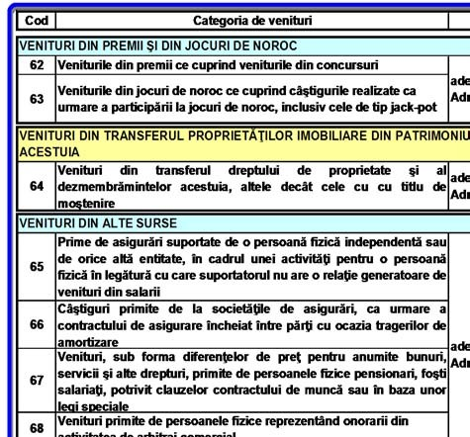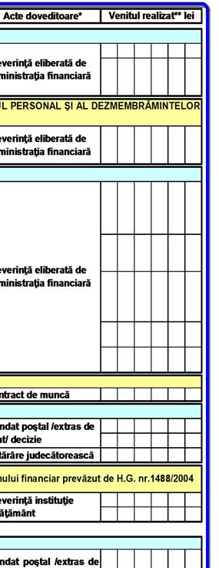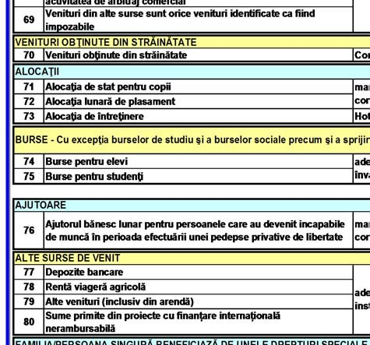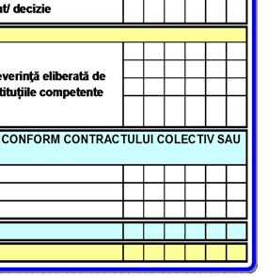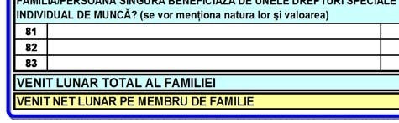

(*) Se vor anexa pentru fiecare membru de familie
(**) Pentru aceeaşi categorie de venituri se va înscrie suma totală a acestora.

Familia/persoana singură îndreptăţită deţine în proprietate/folosinţă? Bunuri imobile

Clădiri sau spaţii locative, altele decât locuinţa de domiciliu şi anexele gospodăreşti
Terenuri de împrejmuire a locuinţei şi curtea aferentă și alte terenuri intravilane care depăşesc 1.000 mp
în zona urbană şi 2.000 mp în zona rurală
Bunuri mobile, aflate în stare de funcţionare
Autoturism și/sau motocicletă cu o vechime mai mică de 10 ani
Două sau mai multe autoturisme și/sau motociclete cu o vechime mai mare de 10 ani
Autovehicule: autoutilitare, autocamioane de orice fel cu sau fără remorci, rulote, autobuze, microbuze Şalupe, bărci cu motor, scutere de apă, iahturi
Utilaje agricole: tractor, combină autopropulsată
Utilaje de prelucrare agricolă: presă de ulei, moară de cereale
Utilaje de prelucrat lemnul: gater sau alte utilaje acţionate hidraulic, mecanic sau electric
Terenuri, animale ş i păsări din gospodărie
1 | Grâu comun (ha)
2 | Grâu dur (ha)
3 | Secară (ha)
4 | Orz (ha)
5 | Orzoaică (ha)
6 | Ovăz (ha)
7 | Amestecuri de cereale de vară (ha)
8 | Porumb boabe (ha)
9 | Orez (ha)
10 | Alte cereale (ha)
11 | Mazăre, fasole de câmp și lupin dulce (ha)
12 | Linte, năut si mazariche (ha)
13 | Alte culturi proteice (ha)
14 | Cartofi (ha)
15 | Sfeclă de zahăr - fara seminceri (ha)
16 | Rapiță (ha)
17 | Floarea soarelui (ha)
18 | Soia (ha)
19 | In pentru ulei (ha)
20 | Altele (ricin, mac, muștar, s.a) (ha)
21 | Hamei (fara seminceri) (ha)
22 | Tutun (ha)
23 | Plante medicinale, condimentare, aromatice (ha)
24 | In pentru fibra (ha)
25 | Cânepa (ha)
26 | Alte culturi industriale(inclusiv in,cânepa pt. fibră) (ha)
27 | Legume proaspete, pepeni, căpșuni în câmp (ha)
28 | Legume proaspete, pepeni,căpșuni în grădină (ha)
29 | Legume proaspete, pepeni,căpșuni în sistem protejat (ha)
30 | Ciuperci (100 m2 )
31 | Flori, plante ornamentale cult. în aer liber (ha)
32 | Flori, plante ornamentale cult. în sist. protejat
33 | Semințe de iarbă (graminee și legumin.furaj) (ha)
34 | Alte semințe (pt hortic,cult arabile fără cereale,cartofi,oleaginoase) (ha)
35 | Culturi furajere rădăcinoase (sfeclă furajeră, napi, morcovi furajeri) (ha)
36 | Porumb furajer pentru siloz (ha)
37 | Alte cereale pentru siloz (ha)
38 | Alte plante furajere (ha)
39 | Terenuri productive și necultivate (ha)
40 | Alte culturi arabile neincluse (ha)
41 | Pajiști și pășuni permanente (ha)
42 | Pășuni sărace, de obicei nefertilizate și necultivate (ha)
43 | Livezi de măr, păr (ha)

Terenuri, animale ş i păsări din gospodărie

44 | Livezi de prun, piersic, cais, cireș (ha)
45 | Livezi de nuc, alun, migdal, castan (ha)
46 | Livezi de coacăz, smochin, zmeur (ha)
47 | Struguri pentru masă (ha)
48 | Struguri pentru vin de calitate (ha)
49 | Struguri pentru vin de masă (ha)
50 | Pepiniere fără silvicultură (ha)
51 | Alte culturi permanente(răchită, salcie) (ha)
52 | Cabaline (buc.)
53 | Vitei pt ingrasat
54 | Viței sub un an (buc.)
55 | Tăurași de la 1 la 2 ani (buc.)
56 | Vițele de la 1 la 2 ani (buc.)
57 | Tăurași de 2 ani și mai mult (buc.)
58 | Juninci de reproducție (buc.)
59 | Vițele pt îngrășat (buc.)
60 | Vaci de lapte (buc.)
61 | Vaci de lapte la reformă (buc.)
62 | Alte vaci (buc.)
63 | Stupi (buc.)
64 | Iepuri, femele pt. prăsilă (buc.)
65 | Caprine, femele pt. prăsilă (buc.)
66 | Alte caprine (buc.)
67 | Oi mame (buc.)
68 | Alte ovine (buc.)
69 | Purcei (buc.)
70 | Scroafe pt reproducție (buc.)
71 | Porci pt îngrășat (buc.)
72 | Alte porcine (buc.)
73 | Pui de carne (buc.)
74 | Găini ouătoare (buc.)
75 | Alte păsări (buc.)

Cap. 6. Modalitatea de plată al ajutoarelor (cu excepţia ajutoarelor pentru încălzirea locuinţei cu energie termică, gaze naturale şi energie electrică)
Mandat poștal
În cont bancar Nume titular cont .......................................................................................
Număr cont bancar ....................................................................................
Deschis la banca ........................................................................................
Cap.7. Declar pe proprie răspundere şi sub sancţiunile Codului penal că datele şi informaţiile prezentate sunt complete şi corespund realităţii şi mă oblig să aduc la cunoştinţa autorităţilor, în scris şi în termenul prevăzut de lege, orice modificare a situaţiei mai sus prezentate care poate conduce la încetarea sau suspendarea drepturilor.
Data……………………………..
Numele solicitantului…………………….....................………………………………...

Semnătura…………………………………………………………………..

Se ataşează următoarele documente:
1. ……………………………………………………………………………………………………………….
2. ……………………………………………………………………………………………………………….
3. ……………………………………………………………………………………………………………….
4. ……………………………………………………………………………………………………………….
5. ……………………………………………………………………………………………………………….
6. ……………………………………………………………………………………………………………….
7. ……………………………………………………………………………………………………………….
8. ……………………………………………………………………………………………………………….
9. ……………………………………………………………………………………………………………….
10. ………………………………………………………………………………………………………………
11. ………………………………………………………………………………………………………………
12. ………………………………………………………………………………………………………………
13. ………………………………………………………………………………………………………………
14. ………………………………………………………………………………………………………………
15. ………………………………………………………………………………………………………………
16. ………………………………………………………………………………………………………………
17. ………………………………………………………………………………………………………………
18. ………………………………………………………………………………………………………………
19. ………………………………………………………………………………………………………………
20. ………………………………………………………………………………………………………………
21. ………………………………………………………………………………………………………………
22. ………………………………………………………………………………………………………………
23. ………………………………………………………………………………………………………………
24. …………………………………………………………………………………………………...................
25. .......................................................................................................................................................................
26. ………………………………………………………………………………………………………………
27. ………………………………………………………………………………………………………………
28. ………………………………………………………………………………………………………………
29. ………………………………………………………………………………………………………………
30. …………………………………………………………………………………………………...................

